* **Execution description：**

<https://colab.research.google.com/drive/1PlhqfwGPQ3y2RWmKCSD2PUCqZbMFUuZz?usp=sharing>

* **Experimental results：**

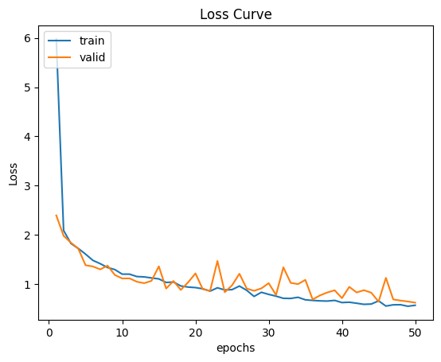

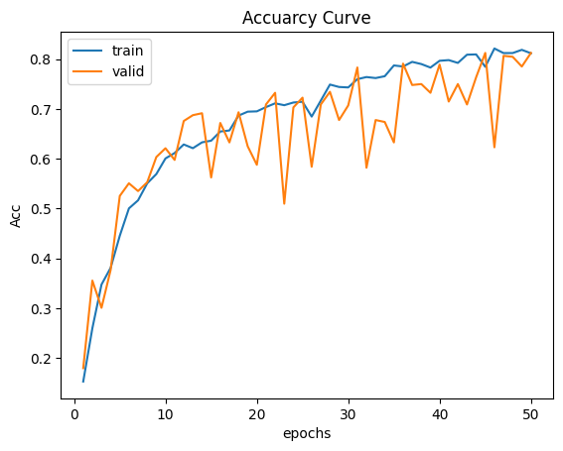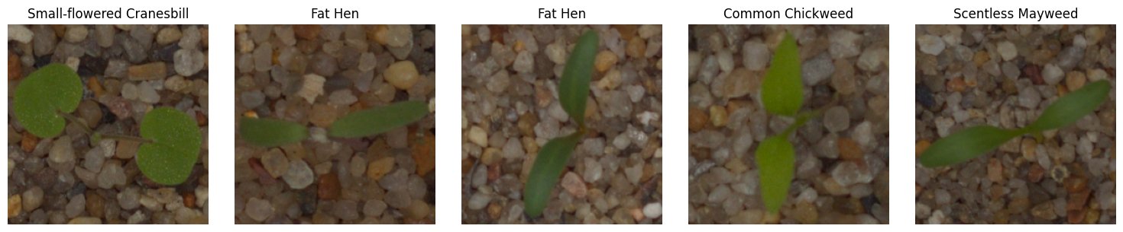

* **Conclusion：**

程式中，訓練了兩次模型，我發現兩者差距有點大，第一次訓練後validation accuracy只有60%左右，第二次則可以到80%，我以為在程式碼上有些許不同導致的，但仔細看過後得知兩者無異，因此我覺得在未來訓練模型時可以多訓練幾次(相同的程式碼下)，以避免因為結果不如意就覺得是邏輯或是模型使用錯誤導致方向錯誤。

* **Discussion：**

助教在課堂上說可以直接run all程式碼，但是我在實作的過程中就遇到了error，例如說” image file is truncated”與”VGG16 is undefined”等等，猜測第一個問題是資料集中的照片有損毀或不完整，因此查詢網上即可解決，第二個問題應該是助教在compile時不是一個一個編譯下來的，導致VGG16在定義時放於呼叫點的下方以致於錯誤。